ГБОУ РО  «ТАГАНРОГСКИЙ ПЕДАГОГИЧЕСКИЙ ЛИЦЕЙ-ИНТЕРНАТ»  «Способы решение квадратных уравнений»  Кверинг Кристина  9 «Б»  Юнусова Н.А.  ТАГАНРОГ  2020 | 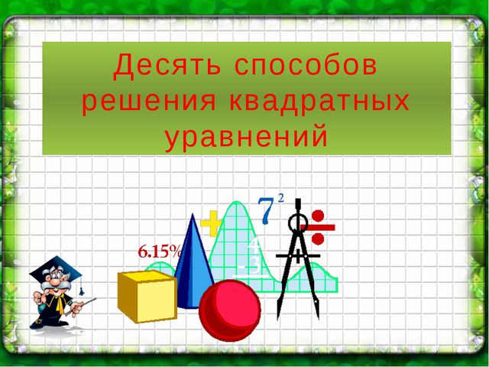  1. Разложение левой части уравнения на множители.  2. Метод выделения полного квадрата.  3. Решение квадратных уравнений по формуле.  4. Решение уравнений с использованием теоремы Виета.  5. Решение уравнений способом «переброски».  6. Свойства коэффициентов квадратного уравнения.  7. Графическое решение квадратного уравнения.  8. Решение квадратных уравнений с помощью циркуля и  линейки.  9. Решение квадратных уравнений с помощью  номограммы. Это старый и давно забытый способ решения квадратных уравнений.  10. Геометрический способ решения квадратных уравнений. | 